LAUDA célèbre son 70e anniversaire

De pionnier à leader mondial : le spécialiste du contrôle de température écrit une extraordinaire success story

Lauda-Königshofen, le 26 février 2026 – LAUDA DR. R. WOBSER GMBH & CO. KG fête son 70e anniversaire le 1er mars. Le leader mondial du marché réalise un chiffre d'affaires annuel d'environ 100 millions d'euros avec quelque 570 employés répartis sur trois sites en Allemagne et douze filiales étrangères. Des clients renommés dans le monde entier font confiance à la précision de LAUDA, que ce soit dans les domaines de la chimie, de la pharmacie, de la biotechnologie, de la technologie médicale, de l'industrie des semi-conducteurs, de l'électromobilité ou de la technologie de l'hydrogène.

Il y a exactement sept décennies, le Dr Rudolf Wobser fondait à Lauda l'usine d'instruments de mesure LAUDA DR. R. WOBSER KG. Grâce à des innovations telles que les nouveaux thermostats de laboratoire dans un système modulaire et les thermostats de réfrigération à refroidissement mécanique, l'entreprise s'est imposée sur le marché dès ses débuts. Wobser a posé les bases du succès en 1949 avec le développement et la production en série du premier thermostat au monde. Pour la première fois, un appareil compact pouvait chauffer et refroidir de manière fiable à l'aide de circuits liquides. Après avoir fui la RDA en 1955, il a systématiquement développé l'entreprise. Des innovations révolutionnaires telles que les systèmes industriels (1964), les instruments de mesure (1967) et le premier thermostat à microprocesseur au monde (1982) ont façonné le développement ultérieur de l'entreprise.

Après le décès du fondateur de l'entreprise en 1977, ses fils, le Dr Gerhard Wobser et Karlheinz Wobser, ont pris la direction de l'entreprise. Karlheinz Wobser a pris sa retraite à la fin de l'année 2002. Le Dr Gunther Wobser a été nommé nouveau associé gérant et, avec son père, le Dr Gerhard Wobser, il a continué à diriger l'entreprise jusqu'en 2010, date à laquelle son père a pris sa retraite après 39 ans.

Sous la direction du Dr Gunther Wobser, représentant de la troisième génération de la famille, les activités commerciales internationales de l'entreprise ont été considérablement développées. En 2005, LAUDA France a été fondée en tant que première filiale étrangère, suivie trois ans plus tard par des succursales en Amérique latine, en Chine et aux États-Unis. Avec des acquisitions en Espagne (2011) et aux États-Unis (2014) ainsi que d'autres filiales étrangères en Grande-Bretagne (2012) et en Italie (2014), le leader mondial du marché continue d'étendre sa présence internationale. En 2015, la nouvelle filiale LAUDA Scientific a repris les activités de développement, de vente et de service après-vente des instruments de mesure LAUDA. En 2016, les filiales LAUDA Ibérica Soluciones Técnicas, S.L.U. en Espagne et LAUDA América Latina Tecnologia Ltda. à São Paulo, au Brésil, ont été fondées. LAUDA a élargi son portefeuille en 2019 avec l'acquisition de la société GFL Gesellschaft für Labortechnik mbH, établie de longue date. LAUDA Medical GmbH & Co. KG a été fondée en 2021, suivie en 2025 par la filiale Degree LAUDA Precision Pvt. Ltd. à Pune, en Inde.

Parallèlement à son expansion internationale, LAUDA investit continuellement dans l'extension de ses infrastructures à son siège social. En 2013, un nouveau centre logistique et un nouveau hall de production, représentant un investissement total d'environ 6,2 millions d'euros, sont inaugurés à Lauda-Königshofen. En 2014, LAUDA a élargi son équipe de direction avec le Dr Marc Stricker, suivi du Dr Mario Englert en 2017. En 2022, l'entreprise a procédé à une nouvelle extension de ses bureaux, investissant environ 1,1 million d'euros.

La gamme de services techniques s'étend des thermostats de laboratoire compacts aux systèmes à grande échelle spécifiques aux clients, avec une capacité de refroidissement de plus de 400 kilowatts. Les appareils et systèmes LAUDA fonctionnent dans une plage de température de -150 à 550 °C avec une précision allant jusqu'à un millième de degré Celsius, un niveau de précision indispensable dans les applications très exigeantes.

Depuis 2015, LAUDA détient le titre de « leader mondial » dans le domaine des équipements et systèmes à température constante pour un contrôle précis de la température. Les derniers développements de produits soulignent cette position : en 2024, LAUDA a lancé Mobifreeze, le premier congélateur coffre mobile à ultra basse température au monde doté d'un contrôle actif de la température. Cette innovation a été suivie en 2025 par le lancement sur le marché de LAUDA Universa, une gamme de produits modulaires avec contrôle Wi-Fi standard. En outre, LAUDA a reçu la médaille d'argent EcoVadis pour ses réalisations en matière de développement durable en 2025, ainsi que le « Best of AI Award » pour sa propre plateforme d'IA LAUDA.GPT. Le spécialiste du contrôle de la température prévoit une croissance de son chiffre d'affaires d'environ 15 % pour atteindre environ 115 millions d'euros en 2026.

« Notre 70e anniversaire nous remplit tous d'une fierté extraordinaire », explique le Dr Gunther Wobser. « Ensemble, nous améliorons le monde grâce à des températures précises – cette aspiration guide toutes nos actions. En cette année anniversaire, nous voulons être encore plus proches de nos clients et leur accorder encore plus d'attention dans le monde entier. Une innovation continue, d'excellents processus et une croissance continue garantiront notre position de leader mondial du marché dans les décennies à venir. »

LAUDA DR. R. WOBSER GMBH & CO. KG invite d'ores et déjà toutes les parties intéressées et les citoyens à une journée portes ouvertes le dimanche 13 septembre 2026 à Lauda-Königshofen. Les détails seront annoncés en temps utile dans la presse quotidienne et sur les réseaux sociaux de LAUDA.


Image 1 : Sept décennies d'innovation et de précision : LAUDA fêtera son 70e anniversaire en 2026 et peut se prévaloir d'une extraordinaire success story, de pionnier à leader mondial. © LAUDA

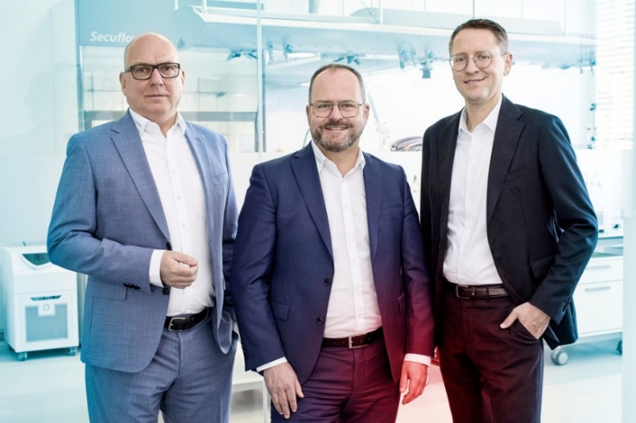
Image 2 : L'équipe de direction de LAUDA : Dr Marc Stricker, Dr Gunther Wobser et Dr Mario Englert (de gauche à droite) font progresser le leader mondial grâce à des innovations telles que LAUDA Universa et Mobifreeze et prévoient une croissance des ventes de 15 % pour 2026. © LAUDA

Nous sommes LAUDA – le leader mondial en matière de thermorégulation de précision. Nos appareils et installations de thermorégulation sont au cœur d'applications importantes et contribuent ainsi à un avenir meilleur. En tant que fournisseur global, nous garantissons une thermorégulation optimale pour la recherche, la production et le contrôle qualité. Nous sommes un partenaire fiable dans les domaines de l'électromobilité, de l'hydrogène, de la chimie, de la pharmacie/biotechnologie, des semi-conducteurs, ainsi que de la technologie médicale. Grâce à une équipe de conseillers qualifiés et à des solutions innovantes, nous continuons d'enchanter nos clients du monde entier, depuis 70 ans d'activité.

Dans l'entreprise, nous avons toujours une longueur d'avance. Nous encourageons nos collaborateurs et nous nous lançons sans cesse des défis : pour un avenir meilleur, que nous construisons ensemble.

Contact presse
Nous mettons très volontiers à disposition de la presse des informations élaborées sur notre entreprise, la LAUDA FabrikGalerie et nos projets dans le secteur de la promotion de l'innovation, de la numérisation et de la gestion des idées. Nous serions heureux de pouvoir échanger en toute liberté avec vous – n'hésitez pas à nous contacter !

CHRISTOPH MUHR
Directeur de la communication d'entreprise
T + 49 (0) 9343 503-349
christoph.muhr@lauda.de

LAUDA DR. R. WOBSER GMBH & CO. KG, Laudaplatz 1, 97922 Lauda-Königshofen, Allemagne/Germany. Société en commandite simple : Siège Lauda-Königshofen, tribunal d'enregistrement Mannheim HRA 560069. Associée responsable personnellement : LAUDA DR. R. WOBSER Verwaltungs-GmbH, siège social Lauda-Königshofen, tribunal d'enregistrement Mannheim HRB 560226. Gérants/managing directors : Dr Gunther Wobser (CEO), Dr Mario Englert (CFO), Dr Marc Stricker (COO)

